# 人力资源管理的核心理念

以奋斗者为本（不让雷锋吃亏）

以客户为中心

长期持续艰苦奋斗

# 2. 在华为内的发展

1. 选拔制
2. 实践中发展

## 华为的职级体系

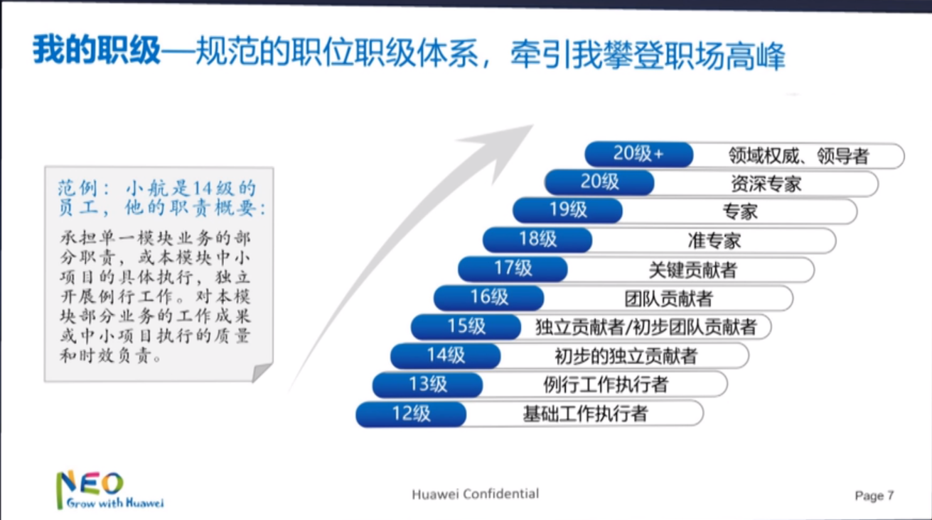

蒙哥马利计划，不拘一格降人才

## 2.2职位体系

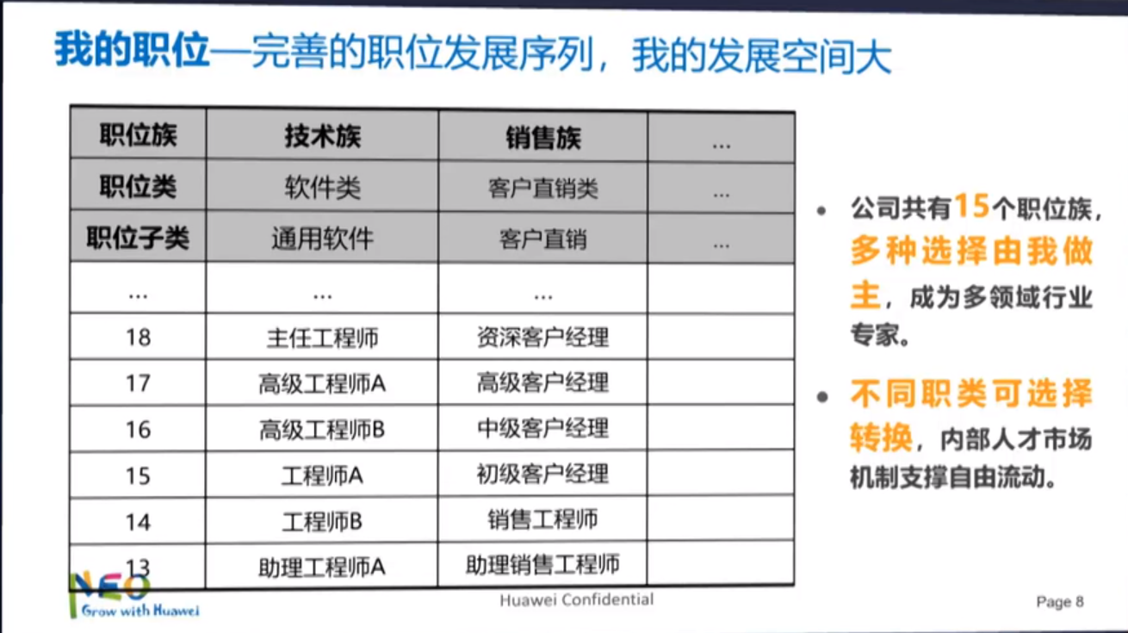

## 发展渠道

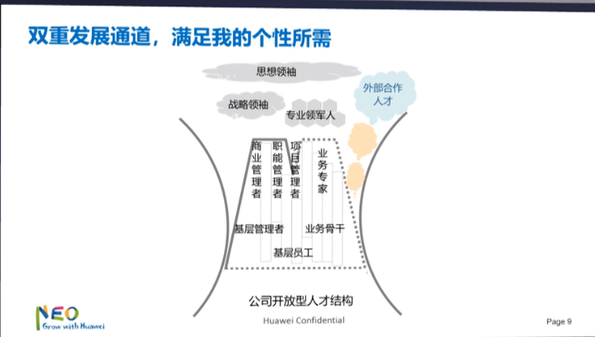

## 干部选拔标准

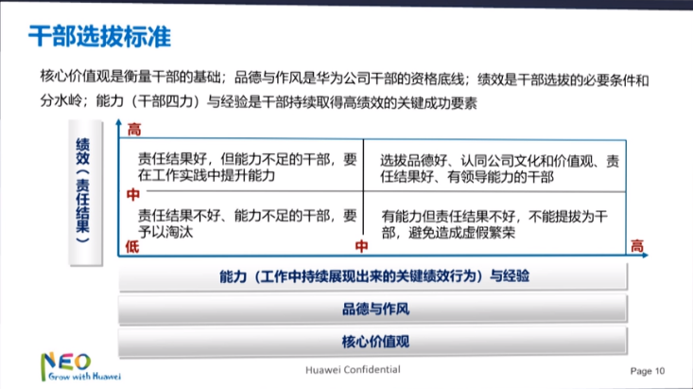

## 学习平台

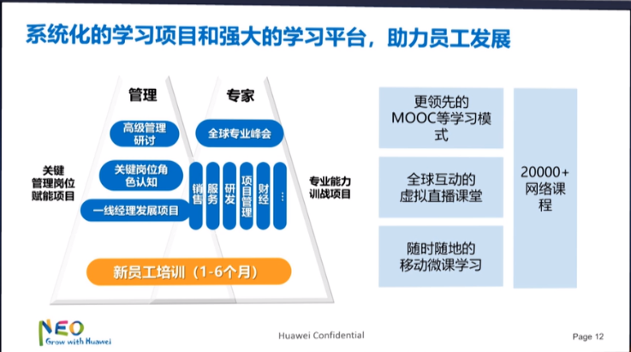

iLearning, Hi社区，3ms

## 2.6 内部人才市场

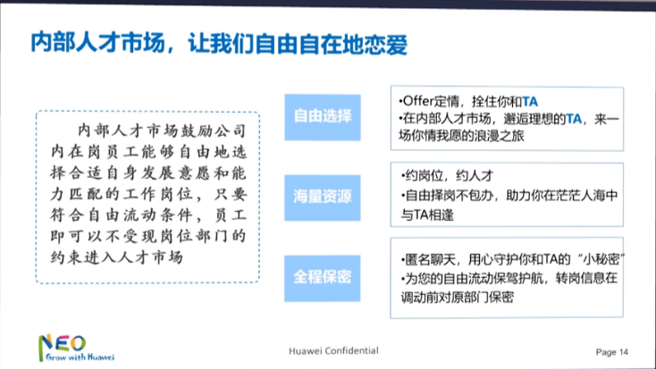

# 绩效

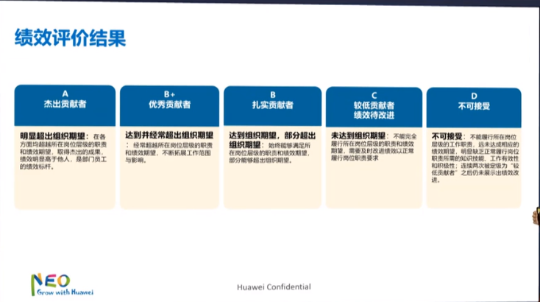

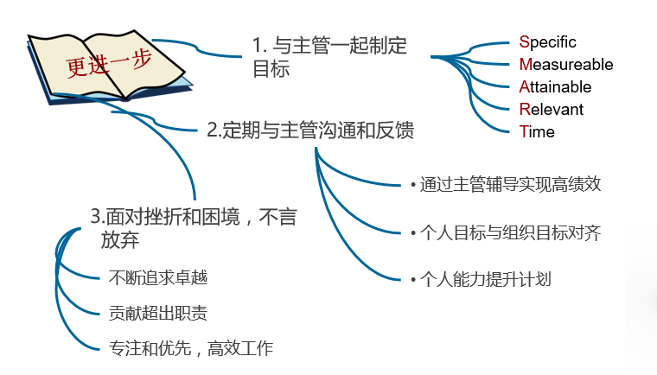

# 收获

物质的，非物质的